МЕТОДИЧЕСКИЕ УКАЗАНИЯ К ЛАБОРАТОРНОЙ РАБОТЕ
«Расчет показателей надежности резервируемых объектов».

3.1 Цель работы: Найти вероятности. Изучить расчет показателей надежности резервируемых объектов.

3.2 Методические указания по организации самостоятельной работы
Расчет характеристик надежности при резервировании.
Резервированием называют способ повышения надежности путем включения резервных элементов, способных в случае отказа основного элемента выполнить его функции. Выделяют структурное, функциональное, временное и информационное резервирование.
Общим резервированием называют метод повышения надежности, при котором резервируется изделие в целом.
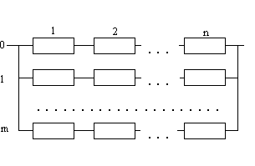
Раздельным называют резервирование, при котором используются отдельные резервные элементы.
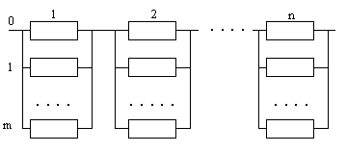
Постоянное резервирование - это резервирование, при котором резервные изделия подключены к основным в течении всего времени работы и находится в одинаковом с ним режиме.
Резервирование замещением - это резервирование, при котором резервные изделия замещают основные после их отказа.
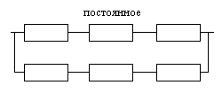

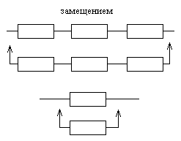

3.3 Постановка задачи: Найти вероятность безотказной работы системы при известных значениях безотказной работы ее элементов за период Т=1000 часов. Найти зависимость от времени частоты отказов и интенсивности отказов.

Варианты задания:
 | а | b | c | d | e | f
1 | 0.8 | 0.9 | 0.97 | 0.89 | 0.8 | 0.95
2 | 0.7 | 0.8 | 0.98 | 0.99 | 0.9 | 0.95
3 | 0.75 | 0.88 | 0.95 | 0.88 | 0.9 | 0.85
4 | 0.88 | 0.87 | 0.94 | 0.89 | 0.8 | 0.75
5 | 0.94 | 0.95 | 0.89 | 0.85 | 0.9 | 0.85
6 | 0.87 | 0.93 | 0.84 | 0.88 | 0.7 | 0.95

Логическая схема имеет следующий вид:
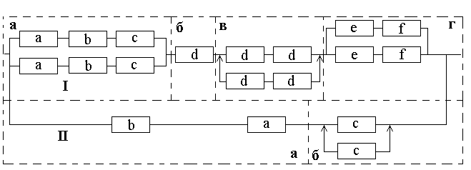

Система может быть разбита на два узла I и II.
Узел I содержит:
элемент а - резервирование с постоянным временем резервирования;
элемент б - не резервированный;
элемент в - резервирование замещения;
элемент г - резервирование с постоянным включенным резервом.
Узел II содержит:
узел (а);
элемент б - резервирование замещения.

Для системы типа I и II вероятность безотказной работы системы определяется по формуле:
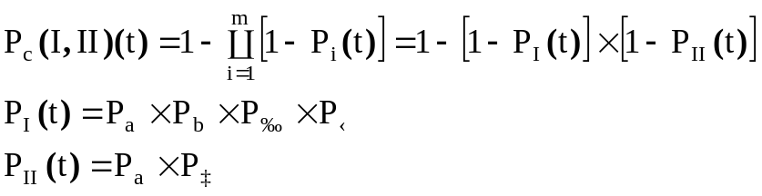

В узле а число основных резервных элементов в 1-ой цепи n=3, кратностью резервирования m=1. Общее резервирование с целой кратностью для узла а имеет следующий вид:

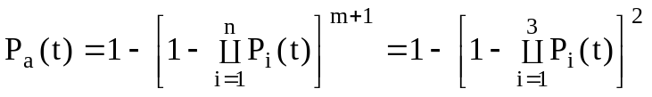

В узле б общее резервирование замещения с целой кратностью m=1 (l=4, h=2) имеет следующий вид:

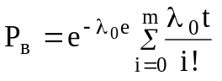

В узле г резервирование с постоянно включенным резервом (m=1, n=2)
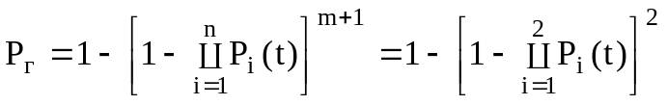

Зависимость частоты отказов от времени определяется по следующей формуле:

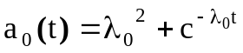

Зависимость интенсивности отказов от времени определяется по следующей формуле:

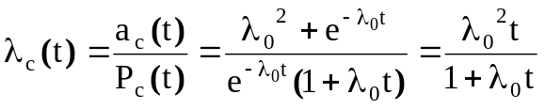

3.4 Описание лабораторной установки
В качестве лабораторной установки используется ЭВМ «Мера-60», «Электроника 60», «Электроника 85».

3.5 Порядок выполнения и методические указания к выполнению работы
Лабораторная работа выполняется в следующем порядке:
получить задание в соответствии с номером варианта;
ввести исходные данные;
произвести расчет заданного варианта;
пояснить полученные результаты, сделать выводы, оформить и сдать отчет.

3.6 Содержание отчета
Отчет должен включать:
цель работы;
алгоритм расчета показателей надежности восстанавливаемых объектов
по исходным ;
анализ результатов и выводы по работе.

СПИСОК РЕКОМЕНДУЕМОЙ ЛИТЕРАТУРЫ
- Дружинин Г.В. Надежность автоматизированных систем. -М.: Энергия, 1977. - 536с.
- Теория надежности радиоэлектронных систем в примерах и задачах. Под ред. Г.В. Дружинина. - М.: Энергия, 1976. - 448с.

